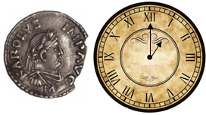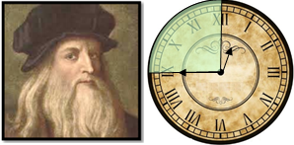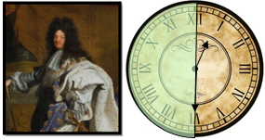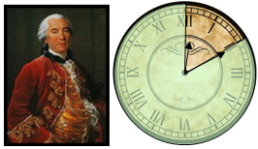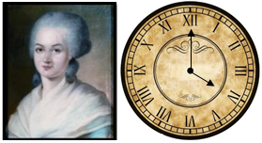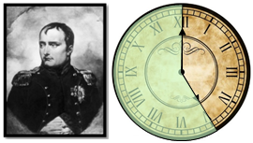

**Napoléon 1er Bonaparte**

Te permet de tripler le temps de la feuille d’exercices de ton choix.

**Olympe De Gouges**

Te permet d’annuler la carte Marie Curie.

**Buffon**

Te permet de doubler le temps de ta fiche d’exercices de Mathématiques.

**Louis *XIV***

Te permet de faire une équipe en sport et de choisir l’autre chef d’équipe.

**Léonard de Vinci**

Te permet d’être le chef de ton groupe pour une semaine.

**Charlemagne**

Te permet de doubler le temps de toute ton équipe durant une journée.

742 1452 1638 1707 1748 1769

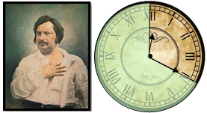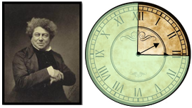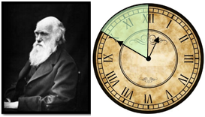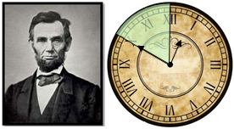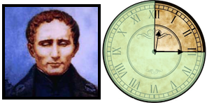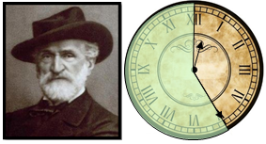

**Giuseppe Verdi**

Te permet de devenir expert des mathématiques. Tu peux utiliser ton cahier de leçons comme tu veux pendant les exercices.

**Louis Braille**

Te permet de doubler le temps de ta fiche d’exercices de Français.

**Abraham Lincoln**

Te permet d’effacer le tableau.

**Charles Darwin**

Te permet de te camoufler et de ne pas être interrogé durant une journée.

**Alexandre Dumas**

Te permet de choisir un livre dans la bibliothèque et de lire confortablement sur le fauteuil.

**Honoré De Balzac**

Te permet de choisir toi-même ton livre du défi lecture.

1799 1802 1809 1809 1809 1813

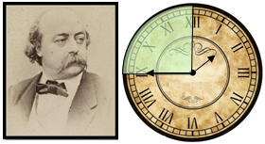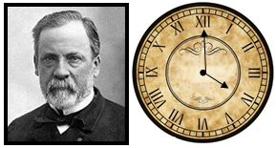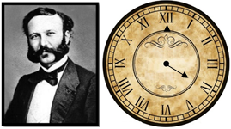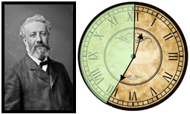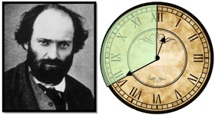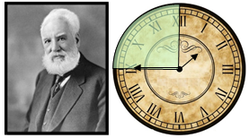

**Alexander Graham Bell**

Te permet de te reposer et de faire une activité calme comme du coloriage ou du dessin pendant les activités en autonomie.

**Paul Cézanne**

Te permet de rester dans la classe avec deux de tes camaradespendant la récréation.

**Jules Verne**

Te permet de faire le « mousse », de passer le balai et de vider les poubelles.

**Henry Dunant**

Te permet d’annuler la carte François Truffaut ou la carte Gustave Flaubert.

**Louis Pasteur**

Te permet de rendre une seule feuille d’exercices de mathématiques pour ton groupe.

**Gustave Flaubert**

Te permet de figer un groupe pour une matière et de récupérer le temps de cette équipe. Attention utilise cette carte juste avant la correction.

1821 1822 1828 1828 1839 1847

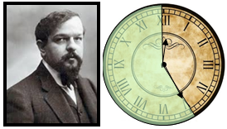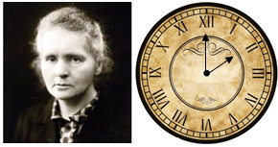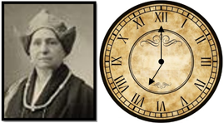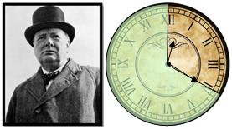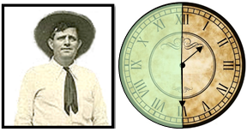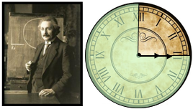

**Jack London**

Te permet de te faire précorriger la dictée par la maîtresse.

**Marie Curie**

Te permet de prendre une carte privilège à quelqu’un de la classe.

**Claude Debussy**

Te permet de devenir expert du français. Tu peux utiliser ton cahier de leçons comme tu veux pendant les exercices.

**Albert Einstein**

Te permet de te téléporter et de changer de place dans le groupe.

**Winston Churchill**

Te permet de te faire aider par quelqu’un de ton groupe.

**Alexandra David-Néel**

Te permet de déplacer le groupe de table.

1862 1867 1868 1874 1876 1879

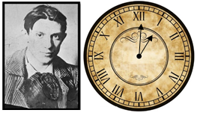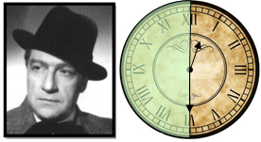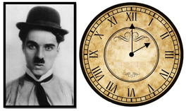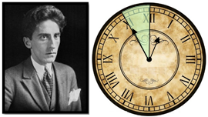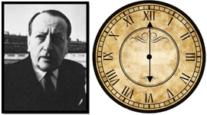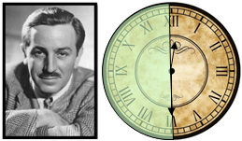

**Pablo Picasso**

Te permet d’être celui qui a le droit de se lever dans ton groupe pour ramasser les cahiers de ta table pour les amener au bureaupar exemple.

**Walt Disney**

Te permet d’obtenir un mandala ou un dessin de ton choix.

**André Malraux**

Te permet de faire changer tout le groupe de place autour de la table.

**Jean Cocteau**

Te permet de ne pas faire un exercice de la fiche de mathématiques ou de français pour être plus rapide que les autres.

**Charlie Chaplin**

Te permet de te dédoubler et de réciter ta poésie avec un camarade.

**Sacha Guitry**

Te permet de faire écrire tes devoirs par la maitresse un jour.

1881 1885 1889 1889 1901 1901

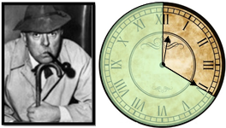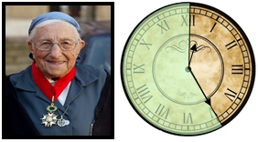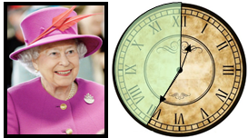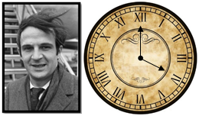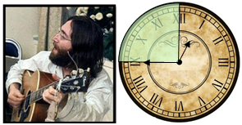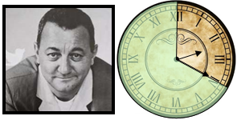

**Coluche**

Te permet de demander une faveur à la maîtresse.

**John Lennon**

Te permet de faire écouter une chanson à la classe.

**François Truffaut**

Te permet de voler le temps de l’horloge d’un des groupes.

**Elisabeth *II***

Te permet de présenter un objet ou un exposé de ton choix devant la classe.

**Sœur Emmanuelle**

Te permet de distribuer les cahiers.

**Jacques Tati**

Te permet de dire une devinette ou une blagueà la classe.

1907 1908 1926 1932 1940 1944